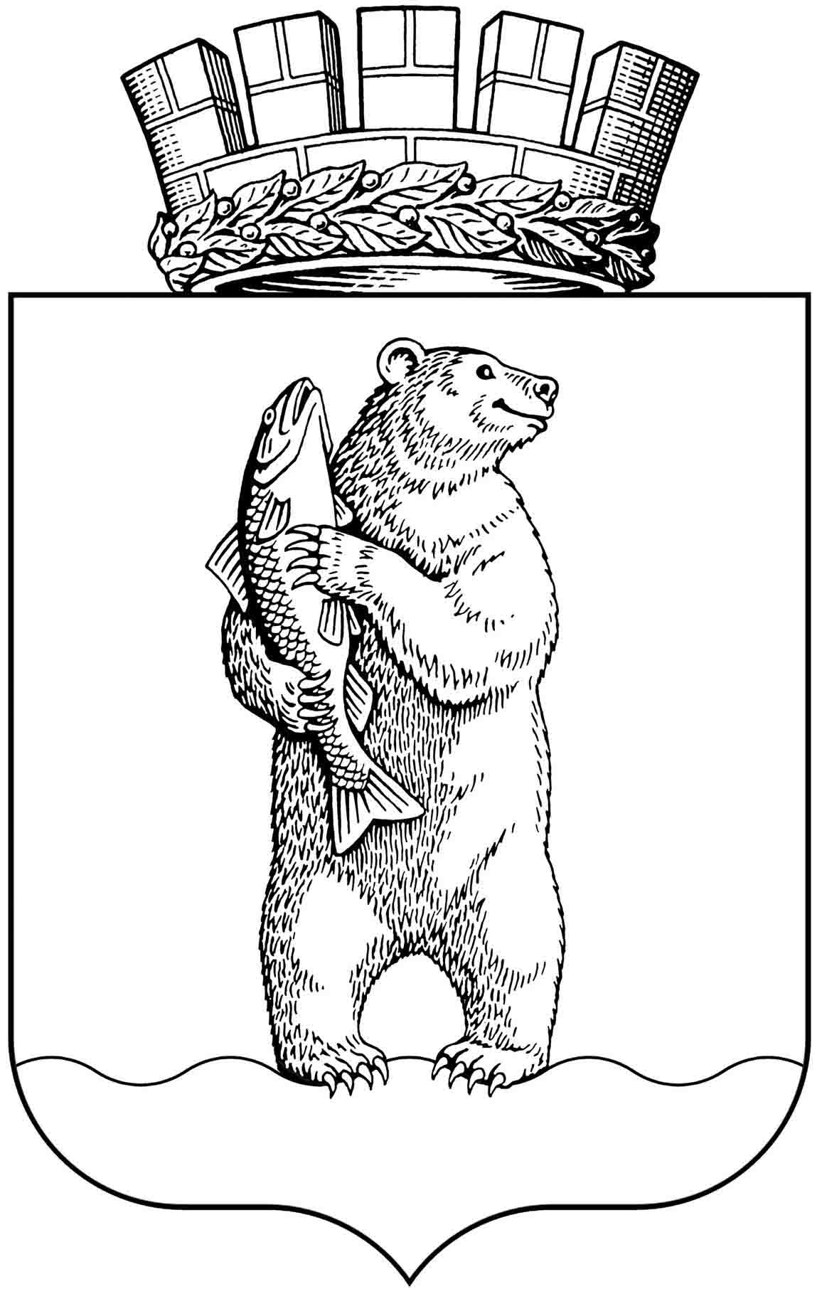

Администрация

городского округа Анадырь

ПОСТАНОВЛЕНИЕ

От 23.08.2018 № 625

О внесении изменений в Постановление Администрации городского округа Анадырь от 13 февраля 2015 года № 69

В целях актуализации данных о формировании фонда капитального ремонта на счете некоммерческой организации «Региональный оператор «Фонд капитального ремонта общего имущества в многоквартирных домах Чукотского автономного округа» и приведения в соответствии с действующим законодательством Российской Федерации,

ПОСТАНОВЛЯЮ:

1. Внести в Постановление Администрации городского округа Анадырь от 13 февраля 2015 года № 69 «О формировании фонда капитального ремонта» (далее – Постановление) следующие изменения:
- приложение к Постановлению изложить в новой редакции согласно приложению к настоящему постановлению.

2. Настоящее постановление разместить на официальном информационно-правовом ресурсе городского округа Анадырь – WWW.NOVOMARIINSK.RU.

3. Контроль за исполнением настоящего постановления возложить на Первого заместителя Главы Администрации городского округа Анадырь – начальника Управления промышленности и сельскохозяйственной политики Администрации городского округа Анадырь Иванцова Р.Г.

Глава Администрации И.В. Давиденко

ПРИЛОЖЕНИЕ
к Постановлению Администрации
городского округа Анадырь
от 23.08.2018 № 625

ПЕРЕЧЕНЬ
многоквартирных домов расположенных на территории городского округа
Анадырь, в которых формирование фонда капитального ремонта
осуществляется на счете некоммерческой организации «Региональный оператор «Фонд капитального ремонта общего имущества в многоквартирных домах
Чукотского автономного округа»

№ п/п | Наименование муниципального образования | Наименование улицы | N дома
1. | Городской округ Анадырь | Берзиня | 22
2. | Городской округ Анадырь | Береговая | 2
3. | Городской округ Анадырь | Береговая | 2А
4. | Городской округ Анадырь | Береговая | 10
5. | Городской округ Анадырь | Береговая | 12
6. | Городской округ Анадырь | Беринга | 2
7. | Городской округ Анадырь | Беринга | 4
8. | Городской округ Анадырь | Беринга | 6
9. | Городской округ Анадырь | Беринга | 8
10. | Городской округ Анадырь | Беринга | 9
11. | Городской округ Анадырь | Беринга | 10
12. | Городской округ Анадырь | Беринга | 11
13. | Городской округ Анадырь | Беринга | 12
14. | Городской округ Анадырь | Беринга | 14
15. | Городской округ Анадырь | Беринга | 16
16. | Городской округ Анадырь | Беринга | 18
17. | Городской округ Анадырь | Горького | 2
18. | Городской округ Анадырь | Горького | 4
19. | Городской округ Анадырь | Горького | 6
20. | Городской округ Анадырь (село Тавайваам) | Колхозная | 1
21. | Городской округ Анадырь | Колхозная | 3
22. | Городской округ Анадырь | Колхозная | 23
23. | Городской округ Анадырь | Ленина | 10
24. | Городской округ Анадырь | Ленина | 12
25. | Городской округ Анадырь | Ленина | 14
26. | Городской округ Анадырь | Ленина | 26
27. | Городской округ Анадырь | Ленина | 27
28. | Городской округ Анадырь | Ленина | 28
29. | Городской округ Анадырь | Ленина | 29
30. | Городской округ Анадырь | Ленина | 30
31. | Городской округ Анадырь | Ленина | 31
32. | Городской округ Анадырь | Ленина | 32А
33. | Городской округ Анадырь | Ленина | 32Б
34. | Городской округ Анадырь | Ленина | 33
35. | Городской округ Анадырь | Ленина | 35
36. | Городской округ Анадырь | Ленина | 36А
37. | Городской округ Анадырь | Ленина | 36Б
38. | Городской округ Анадырь | Ленина | 36а
39. | Городской округ Анадырь | Ленина | 38А
40. | Городской округ Анадырь | Ленина | 38Б
41. | Городской округ Анадырь | Ленина | 39
42. | Городской округ Анадырь | Ленина | 40А
43. | Городской округ Анадырь | Ленина | 40Б
44. | Городской округ Анадырь | Ленина | 41
45. | Городской округ Анадырь | Ленина | 42
46. | Городской округ Анадырь | Ленина | 43
47. | Городской округ Анадырь | Ленина | 44А
48. | Городской округ Анадырь | Ленина | 44Б
49. | Городской округ Анадырь | Ленина | 45
50. | Городской округ Анадырь | Ленина | 46А
51. | Городской округ Анадырь | Ленина | 46Б
52. | Городской округ Анадырь | Ленина | 47
53. | Городской округ Анадырь | Ленина | 48
54. | Городской округ Анадырь | Ленина | 50
55. | Городской округ Анадырь | Ленина | 51
56. | Городской округ Анадырь | Ленина | 53
57. | Городской округ Анадырь | Ленина | 55
58. | Городской округ Анадырь | Ленина | 57
59. | Городской округ Анадырь | Ленина | 59
60. | Городской округ Анадырь | Ленина | 61
61. | Городской округ Анадырь | Ленина | 63
62. | Городской округ Анадырь | Мира | 3
63. | Городской округ Анадырь | Мира | 5
64. | Городской округ Анадырь | Мира | 7
65. | Городской округ Анадырь | Мира | 9
66. | Городской округ Анадырь | Отке | 1
67. | Городской округ Анадырь | Отке | 3
68. | Городской округ Анадырь | Отке | 5
69. | Городской округ Анадырь | Отке | 10
70. | Городской округ Анадырь | Отке | 11
71. | Городской округ Анадырь | Отке | 12
72. | Городской округ Анадырь | Отке | 13
73. | Городской округ Анадырь | Отке | 17
74. | Городской округ Анадырь | Отке | 24
75. | Городской округ Анадырь | Отке | 24А
76. | Городской округ Анадырь | Отке | 26
77. | Городской округ Анадырь | Отке | 26А
78. | Городской округ Анадырь | Отке | 26Б
79. | Городской округ Анадырь | Отке | 28
80. | Городской округ Анадырь | Отке | 28А
81. | Городской округ Анадырь | Отке | 30
82. | Городской округ Анадырь | Отке | 30а
83. | Городской округ Анадырь | Отке | 32
84. | Городской округ Анадырь | Отке | 33
85. | Городской округ Анадырь | Отке | 33А
86. | Городской округ Анадырь | Отке | 33Б
87. | Городской округ Анадырь | Отке | 34
88. | Городской округ Анадырь | Отке | 34А
89. | Городской округ Анадырь | Отке | 34Б
90. | Городской округ Анадырь | Отке | 35
91. | Городской округ Анадырь | Отке | 37
92. | Городской округ Анадырь | Отке | 38
93. | Городской округ Анадырь | Отке | 39
94. | Городской округ Анадырь | Отке | 40
95. | Городской округ Анадырь | Отке | 41
96. | Городской округ Анадырь | Отке | 42
97. | Городской округ Анадырь | Отке | 43
98. | Городской округ Анадырь | Отке | 46
99. | Городской округ Анадырь | Отке | 48
100. | Городской округ Анадырь | Отке | 50
101. | Городской округ Анадырь | Отке | 54
102. | Городской округ Анадырь | Отке | 56
103. | Городской округ Анадырь | Отке | 58
104. | Городской округ Анадырь | Отке | 60
105. | Городской округ Анадырь | Отке | 62
106. | Городской округ Анадырь | Отке | 64
107. | Городской округ Анадырь | Партизанская | 7
108. | Городской округ Анадырь | Полярная | 8а
109. | Городской округ Анадырь | Полярная | 10а
110. | Городской округ Анадырь | Полярная | 12а
111. | Городской округ Анадырь | Полярная | 14а
112. | Городской округ Анадырь | Полярная | 18
113. | Городской округ Анадырь | Полярная | 20
114. | Городской округ Анадырь | Полярная | 22
115. | Городской округ Анадырь | Рультытегина | 2А
116. | Городской округ Анадырь | Рультытегина | 2Б
117. | Городской округ Анадырь | Рультытегина | 13
118. | Городской округ Анадырь | Рультытегина | 15
119. | Городской округ Анадырь | Рультытегина | 17
120. | Городской округ Анадырь | Рультытегина | 21
121. | Городской округ Анадырь | Строителей | 1
122. | Городской округ Анадырь | Строителей | 1а
123. | Городской округ Анадырь | Строителей | 3
124. | Городской округ Анадырь | Строителей | 4
125. | Городской округ Анадырь | Строителей | 5
126. | Городской округ Анадырь | Строителей | 6
127. | Городской округ Анадырь | Строителей | 8
128. | Городской округ Анадырь | Строителей | 9
129. | Городской округ Анадырь | Строителей | 10
130. | Городской округ Анадырь | Строителей | 11
131. | Городской округ Анадырь | Строителей | 12
132. | Городской округ Анадырь | Строителей | 13
133. | Городской округ Анадырь | Строителей | 14
134. | Городской округ Анадырь | Строителей | 15
135. | Городской округ Анадырь | Строителей | 16
136. | Городской округ Анадырь | Тевлянто | 2
137. | Городской округ Анадырь | Тевлянто | 4
138. | Городской округ Анадырь | Тевлянто | 5
139. | Городской округ Анадырь | Тевлянто | 6
140. | Городской округ Анадырь | Тевлянто | 7
141. | Городской округ Анадырь | Тевлянто | 8
142. | Городской округ Анадырь | Тевлянто | 9
143. | Городской округ Анадырь | Тевлянто | 11
144. | Городской округ Анадырь | Тевлянто | 13
145. | Городской округ Анадырь | Чукотская | 4
146. | Городской округ Анадырь | Чукотская | 13
147. | Городской округ Анадырь | Энергетиков | 3
148. | Городской округ Анадырь | Энергетиков | 4
149. | Городской округ Анадырь | Энергетиков | 5
150. | Городской округ Анадырь | Энергетиков | 6
151. | Городской округ Анадырь | Энергетиков | 7
152. | Городской округ Анадырь | Энергетиков | 8
153. | Городской округ Анадырь | Энергетиков | 9
154. | Городской округ Анадырь | Энергетиков | 10
155. | Городской округ Анадырь | Энергетиков | 11
156. | Городской округ Анадырь | Энергетиков | 13
157. | Городской округ Анадырь | Энергетиков | 15
158. | Городской округ Анадырь | Энергетиков | 18
159. | Городской округ Анадырь | Энергетиков | 20
160. | Городской округ Анадырь | Энергетиков | 22
161. | Городской округ Анадырь | Энергетиков | 24
162. | Городской округ Анадырь | Энергетиков | 26
163. | Городской округ Анадырь | Энергетиков | 28
164. | Городской округ Анадырь | Энергетиков | 30
165. | Городской округ Анадырь | Южная | 2
166. | Городской округ Анадырь | Южная | 4
167. | Городской округ Анадырь | Южная | 6
168. | Городской округ Анадырь | Южная | 8
169. | Городской округ Анадырь | Южная | 10
170. | Городской округ Анадырь | Южная | 17

